**Рассказы детям о защитниках отечества**

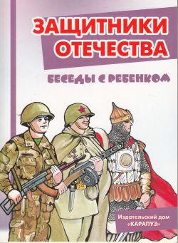

Оглавление

ДЕНЬ ЗАЩИТНИКА ОТЕЧЕСТВА 3

ВЕЛИКАЯ ОТЕЧЕСТВЕННАЯ ВОЙНА 5

НИКТО НЕ ЗАБЫТ, НИЧТО НЕ ЗАБЫТО 7

НАГРАДЫ НАХОДЯТ ГЕРОЕВ 9

ПОГРАНИЧНИКИ 11

ВОЕННО-ВОЗДУШНЫЕ СИЛЫ 13

СУХОПУТНЫЕ ВОЙСКА 15

ВОЕННО-МОРСКОЙ ФЛОТ 17

ЛИЧНОЕ ОРУЖИЕ 19

АМУНИЦИЯ И СНАРЯЖЕНИЕ 20

ВОЕННАЯ ТЕХНИКА 22

ТЯЖЕЛО В УЧЕНИИ - ЛЕГКО В БОЮ 24

# ДЕНЬ ЗАЩИТНИКА ОТЕЧЕСТВА

23 февраля отмечается как «День защитника Отечества». В этот день мы отдаем дань уважения и благодарности тем, кто мужественно защищал родную землю от захватчиков, а также тем, кто в мирное время несет нелегкую и ответственную службу. Сегодня мы отмечаем этот праздник как день настоящих мужчин, наших ЗАЩИТНИКОВ!

Наша армия имеет древнюю и славную историю, хотя армией стала называться не так давно - не более двухсот лет назад. Наши предки были смелыми и бесстрашными воинами, не дававшими врагам возможности завоевать свои земли. Кто изображен на картинке? (Витязь, богатырь.) Что вы знаете о богатырях? (Это сильные воины, всегда готовые защищать свой народ, семью, Родину.) Неотъемлемой частью военного костюма были кольчуга, шлем. Главной в облачении воина была кольчуга. (Показ картинки.) Она имела вид рубахи, сплетенной из множества железных колец. Поверх кольчуги воин надевал доспехи из металлических пластин. (Показ картинки.) Пластины находили одна на другую, как рыбья чешуя. На руках закреплялись «наручи», а на ногах - «поножи». Железный конусообразный шлем изготавливался из нескольких частей: наносник предохранял от ударов по лицу, бармица - кольчужный капюшон - крепилась к шлему с боков и сзади, полностью закрывая шею. У шлема имелся подшлемник из кожи с войлоком или мехом, который смягчал удары вражеских мечей в бою, а в холодное время года выполнял роль шапки. Его могли крепить к шлему или носить отдельно. Богатыри на Руси были конными, хорошо вооруженными воинами: в комплект вооружения входили меч и ножны, палица, колчан со стрелами, щит и копье на длинной деревянной ручке. Эти сильные, смелые, любящие свою землю люди защищали и освобождали русский народ от унижения и разорения, от врагов. Народ в их честь слагал сказки, былины; художники писали картины, композиторы сочиняли музыку, песни.

**Слова для обогащения детского лексикона:** ратник, богатырь, доспехи, кольчуга, шлем, ножны, палица, копье, щит, меч.

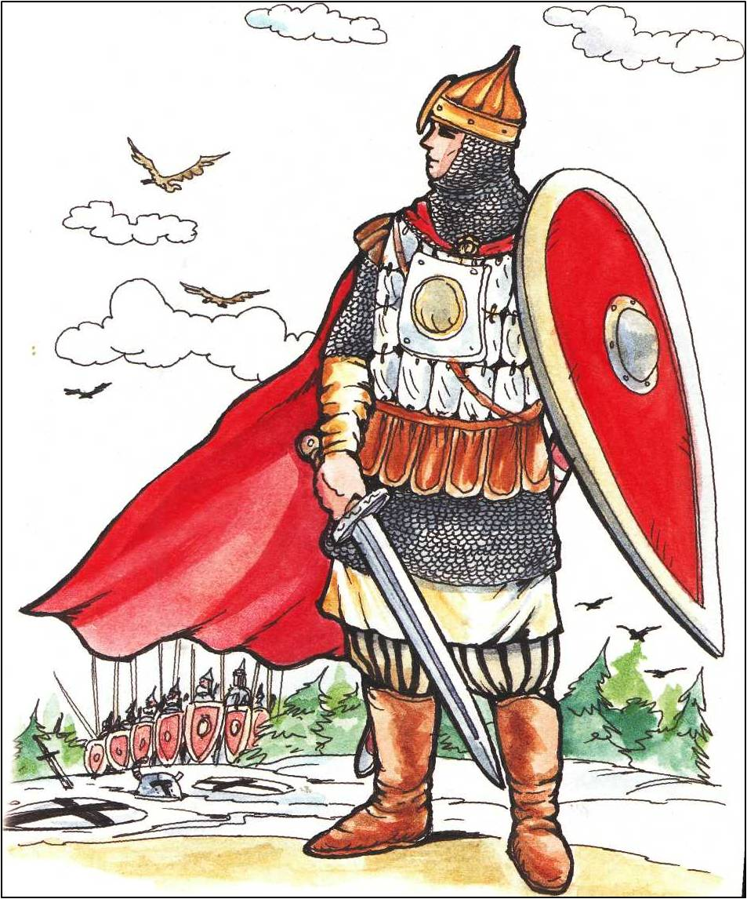

# ВЕЛИКАЯ ОТЕЧЕСТВЕННАЯ ВОЙНА

Рано утром в воскресенье 22 июня 1941 года, когда все люди еще спали, германские войска вероломно напали на нашу страну. Была остановлена мирная жизнь народа. Началась Великая Отечественная война. Минуло много лет с тех пор. Дети, родившиеся после войны, уже стали взрослыми, у них родились свои дети, внуки, и война уходит в прошлое. Почему же мы вновь и вновь вспоминаем о ней?

Нелегкими были дни испытаний, которые приближали нас к Победе. К ней вела дорога в 2600 фронтовых километров. Дорога длиной в 4 года. Страшная дорога! Нет ни одной семьи, которую не коснулось бы горе - потеря близких... Война разрушила судьбы миллионов людей. Это было тяжелое, жестокое время. Дыхание войны ощутил каждый человек: протяжный вой сирен, залпы зениток. Самолеты сбрасывали на города бомбы, артиллерия расстреливала мирных жителей, вражеские солдаты шли по нашей земле. Много людей было ранено, много и погибло - сыновья, дочери, матери и отцы, совсем маленькие дети и старики! Но люди не испугались, поднялись и пошли навстречу темным силам. На фронт уходили солдаты, чтобы защитить нашу страну, свой народ. Жертвуя жизнью, они становились защитниками Отечества. Заводы и фабрики страны работали слаженно и бесперебойно, днем и ночью. С каждым месяцем они увеличивали выпуск военной продукции: танков, пушек, снарядов, шили военное обмундирование. Заменить ушедших на фронт мужей, отцов и братьев пришли на заводы и фабрики жены, сестры, дочери и сыновья.

9 мая был объявлен Днем Победы. Враг был побежден и мир на земле восстановлен. И теперь мы все живем и радуемся, что нет войны и мы все свободны! Вспоминаем тех, кто бился с врагами, страдал в концлагерях, работал без сна и отдыха. Вечная память героям!

**Слова для обогащения детского лексикона**: война, вероломно, сирены, концлагерь, враг, фронт, тыл, сражение, партизаны, атака, оборона, блиндаж, окопы, братская могила.

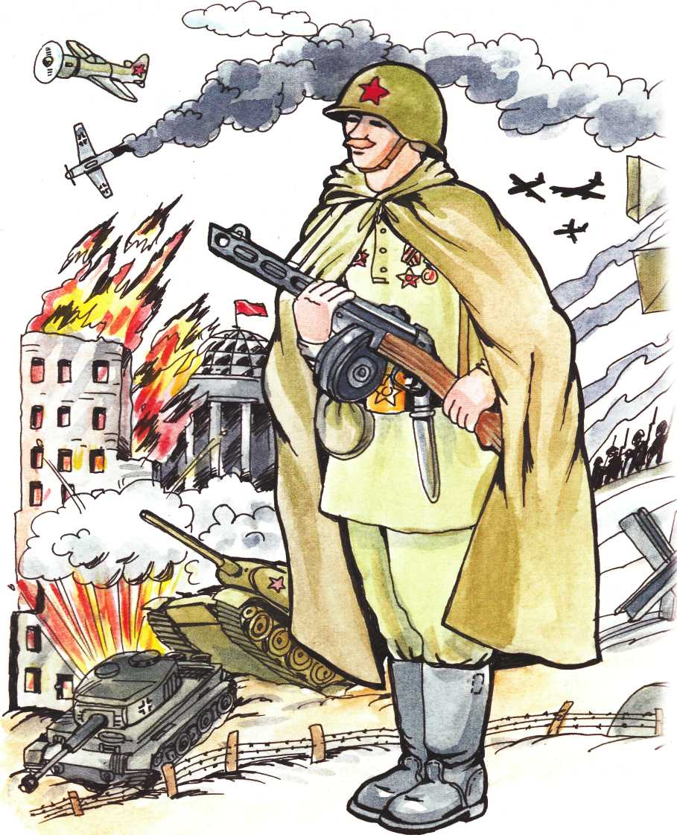

# НИКТО НЕ ЗАБЫТ, НИЧТО НЕ ЗАБЫТО

Праздник Победы отмечается ежегодно 9 мая в честь победы над фашистской Германией в Великой Отечественной войне, которая длилась с 1941 года по 1945 год. В этот день поздравляют участников войны - ветеранов, которые воевали на фронте и в тылу врага (партизаны), и тех, кто создавал танки и самолеты, снаряды и патроны, приближая День Победы в нашем тылу. Это праздник со слезами на глазах: мы радуемся Победе и печалимся о погибших людях.

Есть огонь, который вызывает у людей особые чувства и воспоминания. Это огонь на Могиле Неизвестного Солдата. Как вы думаете, почему могила так называется? Много таких могил на нашей земле. В них похоронены останки солдат, погибших на поле боя во время войны. У Кремлевской стены, в Москве захоронен прах одного из них. Поэтому на надгробном камне написано: «Имя твое неизвестно». А что значит вторая часть надписи: «Подвиг твой бессмертен»? Эта надпись означает: люди всегда будут помнить, что погибшие солдаты защищали Родину, своих родных и близких, своих детей и внуков. Они живы в наших сердцах, в нашей памяти. Это в память о них зажжен и всегда будет гореть Вечный огонь. У памятника павшим солдатам лежит вечный цветок. Он - то гвоздика, то роза, то василек, то ромашка. Даже зимой, когда всюду снег и стужа, лежит цветок у памятника. Откуда он берется? Его приносят люди. Уберут увядший, положат свежий и скажут: «Мы никогда не забудем вас, герои».

Если кто-то из членов вашей семьи принимал участие в Великой Отечественной войне, расскажите о них, рассмотрите семейные фотографии, награды, фронтовые письма. Даже если среди ваших родственников и знакомых нет ветеранов, вы можете показать ребенку памятные мемориалы, отвести его к Вечному огню и рассказать, что он всегда горит, напоминая людям о тех, кто погиб на войне.

**Слова для обогащения детского лексикона:** Великая Отечественная (война), народный, священный, памятный, Вечный (огонь), ветеран, труженик тыла.

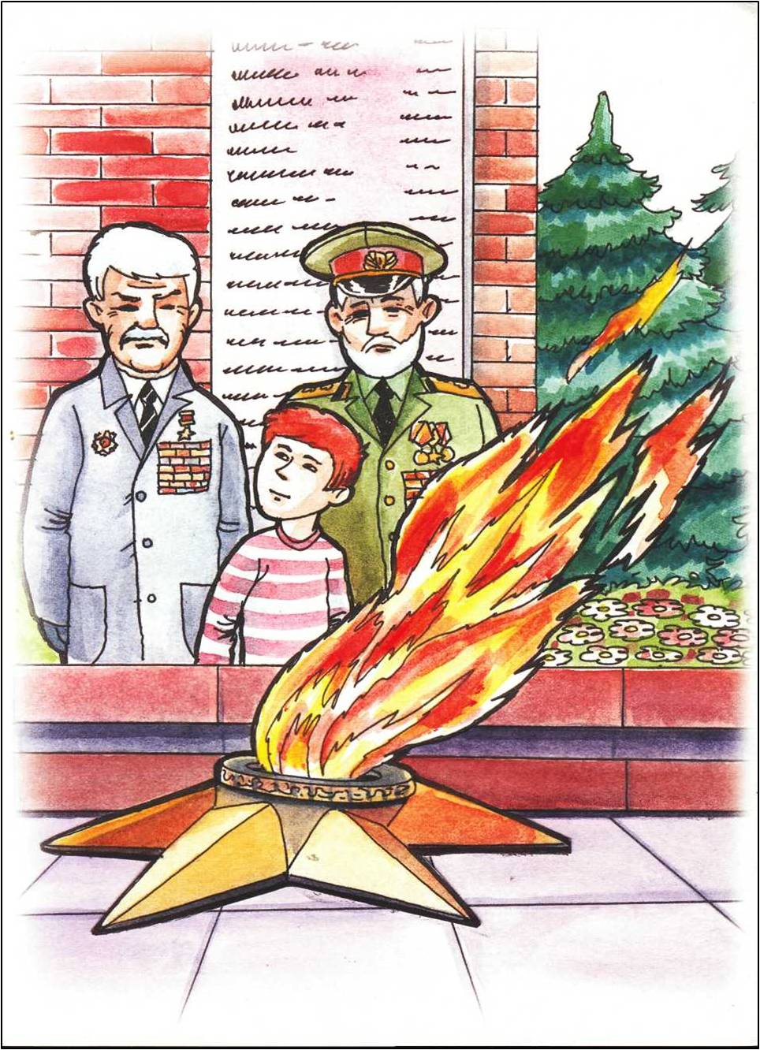

# НАГРАДЫ НАХОДЯТ ГЕРОЕВ

Растолкуйте детям, что исход почти каждой битвы зависит во многом от боевого духа воинов. По этой причине когда-то давным-давно появилась награда. Лучших из лучших воинов награждали орденами, медалями, именным оружием и другими знаками отличия. Обсудите, как можно отличиться во время военных действий. Чем отличается орден от медали? Что значит награжден посмертно? Только ли у людей есть награды?

Во время войны прежде всего награждались воины за доблесть и мужество, проявленные в боях. Но вспомните о тружениках тыла, которые не принимали непосредственного участия в сражениях и тем не менее каждый день совершали настоящий подвиг! Поговорите о доблести и отваге, проявленной в мирное время, - при несении военной службы, при спасении людей на пожаре, на водах, при задержании опасных преступников, о сражениях на спортивных полях. Следует помнить, что награды никогда не давались просто так, и нужно с уважением относиться к ним и к тем, кто их удостоен.

Вспомните, кто из вашей семьи или ближайшего окружения имеет награды, военные ли они, знаете ли вы, за что именно они получены? Кому бы вы дали медаль или орден сейчас?

На групповом занятии предложите детям участие в командной игре «Каким должен быть воин?». Дети, передавая друг другу звезду, называют качества воина-защитника: смелый, выносливый, добрый, храбрый, отважный, умный, заботливый, сильный, умелый, любящий Родину, мужественный, бесстрашный, удалой, крепкий, здоровый, могучий, героический и др. Каждому отличившемуся можно давать шоколадную «медаль». Разыграйте сценку ранения на фронте: ранение -медсестра - эвакуация с поля боя. Проявите фантазию.

Спросите детей, хотят ли они, когда подрастут, служить в армии и защищать свою Родину?

**Слова для обогащения детского лексикона**: битва, защитник, доблесть, честь, мужество, герой, храбрость, отвага, награда, орден, медаль, символ.

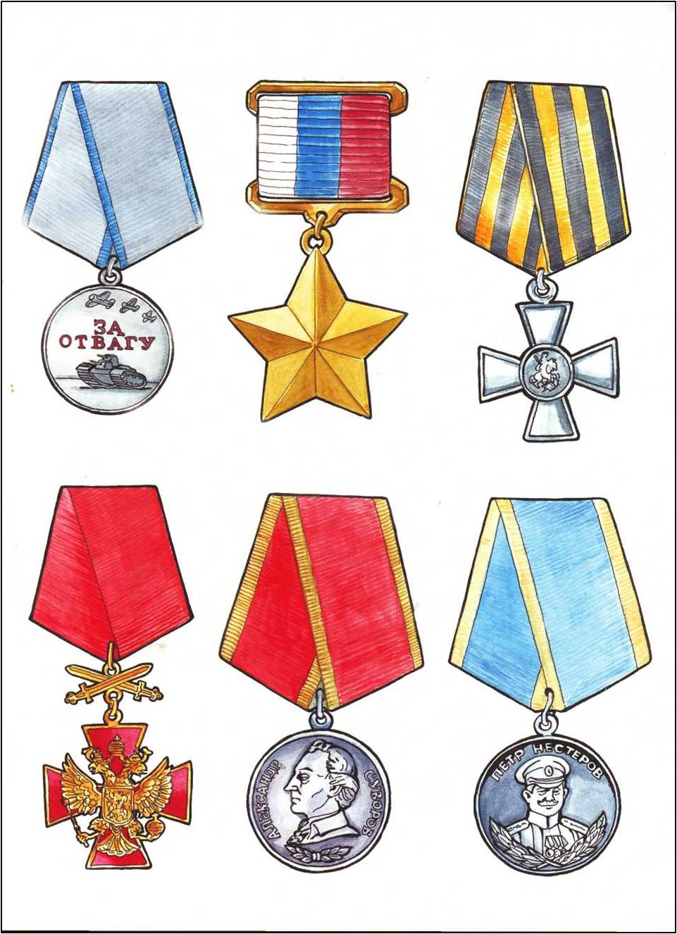

# ПОГРАНИЧНИКИ

Объясните детям, что такое границы между странами, почему границы нельзя пересекать просто так. А уже потом расскажите о том, что охраняют границы именно пограничники. Какими они должны быть? Пограничник должен быть очень внимательным, чтобы заметить, что кто-то перешел границу, быстрым и ловким, чтобы найти нарушителя, сильным, выносливым, чтобы суметь задержать его. Должен уметь стрелять, ведь иногда приходится его долго преследовать и вступать с ним в борьбу.

Давайте внимательнее рассмотрим пограничника. Почему у него такая пятнистая форма? (Чтобы его не было заметно.) Что у него есть еще, кроме автомата? (Бинокль, сумка, кинжал.) А что это такое? (Пограничный столб.) Такие столбы тянутся вдоль всей границы. Они раскрашены красными и зелеными полосками, а наверху герб страны. А что вы видите за спиной пограничника? Это контрольно-следовая полоса, которая проходит вдоль всей границы. Каждое утро проезжает трактор и распахивает ее.

Пограничники, выходя в дозор, проходят вдоль границы и очень внимательно осматривают контрольно-следовую полосу, чтобы не пропустить следов, оставленных нарушителям. А кого вы еще видите на картинке? (Собаку.) Обсудите, как она помогает «нести службу». Как вы думаете, кто мог оставить следы на контрольной полосе? (Нарушители, шпионы.) А могли оставить следы и животные. Пограничники должны проверить, действительно ли следы оставили животные. Ведь нарушители, чтобы запутать пограничников, могут надеть на руки и на ноги специальные приспособления, имитирующие следы животных, и перейти границу.

Придумайте, как могло проходить преследование нарушителя. (Можно обыграть два варианта развития сюжета: пограничники преследовали настоящих нарушителей и в конце преследования обнаружили, что границу перешел настоящий медведь.)

**Слова для обогащения детского лексикона:** граница, пограничники, дозор, пограничный столб, контрольная полоса, нарушители, шпионы, преследование, задержание.

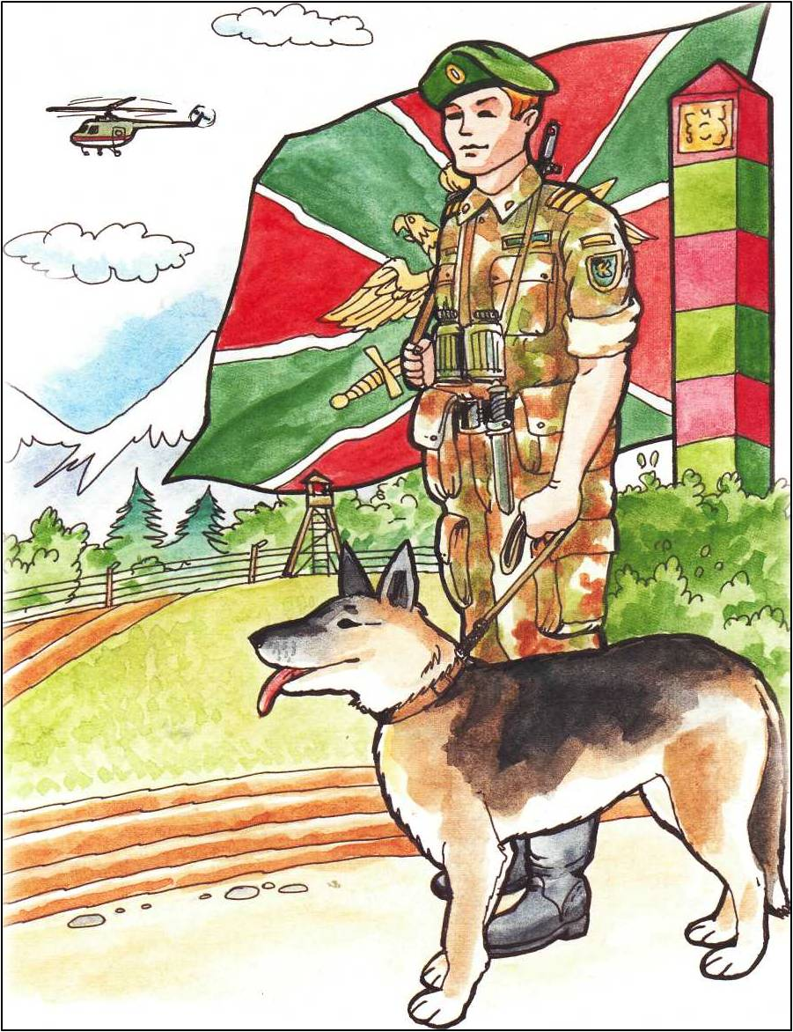

# ВОЕННО-ВОЗДУШНЫЕ СИЛЫ

Военно-воздушные силы готовы защищать в случае необходимости наше Отечество с воздуха. На вооружении ВВС находятся бомбардировщики, истребители, разведывательные (пилотируемые и беспилотные) и военно-транспортные самолеты, а также вертолеты.

Поразмышляйте, для каких целей предназначен тот или иной вид вооружения? Чем самолет отличается от вертолета, что лучше? Расскажите, что в истребителе может быть только один пилот, а транспортный самолет, к примеру, управляется целым экипажем - первый и второй пилоты, штурман (прокладывает курс самолета в небе), радист, держащий связь с аэродромом.

Сегодня можно управлять истребителем, сидя перед экраном компьютера. Но это игра, а в действительности профессия летчика одна из самых технически сложных и опасных. Как вы думаете, какими качествами он должен обладать? (Не бояться высоты и уметь в критической ситуации брать ответственность на себя, иметь профессиональную подготовку.) Если самолет подбит, пилот может катапультироваться, но... только если ему не приходится ценой собственной жизни отводить «небесную машину» от чего-то на земле, на что самолет никак не должен упасть. Подумайте, о чем идет речь? Вспомните также подвиги Талалихина и Покрышкина в ВОВ! Помните песенные строчки «Первым делом, первым делом самолеты»?.. Разучите песенку с ребенком.

И в мирное время летчики участвуют в спасении людей, так как самолеты и вертолеты быстрее любой другой техники добираются до мест аварий, кораблекрушений, стихийных бедствий и других трагедий, которые угрожают нашей жизни. У пилотов красивая голубая форма под цвет неба. Кроме того, в полете они надевают специальные высотные шлемы и костюмы. Подумайте, для чего они нужны?

**Слова для обогащения детского лексикона**: самолет, вертолет, бомбардировщик, истребитель, летчик, пилот, курс, аэродром, бомбардировка, таран, сверхзвуковой, парашют.

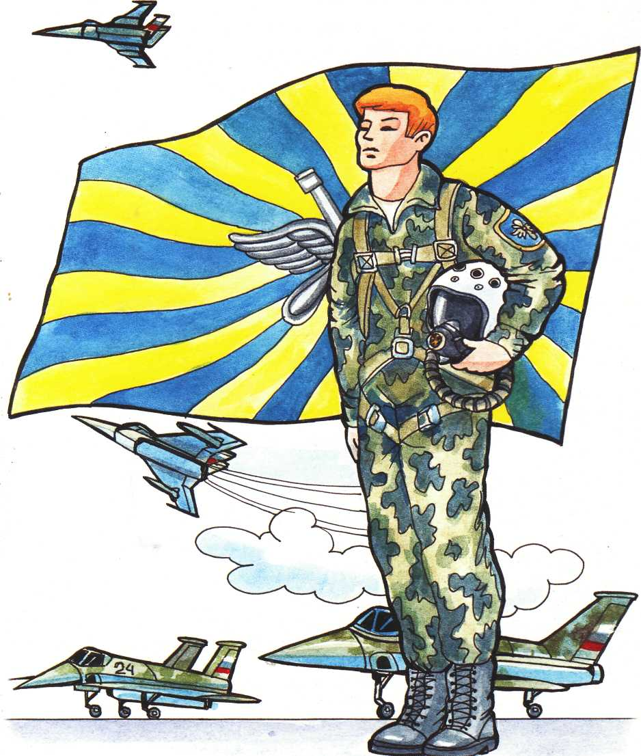

# СУХОПУТНЫЕ ВОЙСКА

Пехота всегда была главной силой армии. Недаром ее называют «царицей полей». Когда-то эта «царица» передвигалась с позиции на позицию пешком. Потому-то и назвали ее пехотой. Такое пешее передвижение было медленным и утомительным. А сейчас пехоту усадили в бронетранспортеры, на боевые машины пехоты, и теперь она ездит. Поэтому и называют такие войска мотострелковыми, а пехотинцев - мотострелками. В бронетранспортере мотострелкам вражеские пули не страшны -ведь корпус у него сделан из брони. Тяжелая это машина. Но знаете, с какой скоростью может ездить бронетранспортер? Как легковая машина - сто километров в час!

Но прежде чем на поле боя выйдут мотострелки, путь им проложат танки. Броня у них такая, что не из всякой пушки пробьешь. Танки легко преодолевают укрепления, проволочные заграждения, завалы из бревен. Огнем орудий и пулеметов они уничтожают неприятеля. Несется такая крепость по полю, и нет для нее преград. А в крепости - четыре человека: командир танка, механик-водитель, наводчик и заряжающий. Жарко, трясет, оглушают выстрелы из пушки, но танкисты стойко переносят все трудности.

Еще к сухопутным войскам относятся артиллеристы, ракетчики, связисты, инженерные войска. Артиллерийские установки стреляют снарядами, а ракетные - ракетами.

Рекомендуем следующие конкурсы. «Минное поле»: ребенок змейкой проводит родителя с завязанными глазами через «минное поле»; дойдя до цели, оба берут по мячу (гранате) и бегом возвращаются обратно. «Порази танк»: дети и родители по очереди бросают гранату в танк (мяч в кольцо). «Колючая проволока»: участники проползают под лабиринтом из стульев. Особо крупные родители могут отсидеться во время боевых действий в «блиндаже» - под столом.

**Слова для обогащения детского лексикона**: пехота, мотострелок, бронетранспортер, танк, танкист, броня, артиллерист, ракетчик, связист, сапер, десантник.

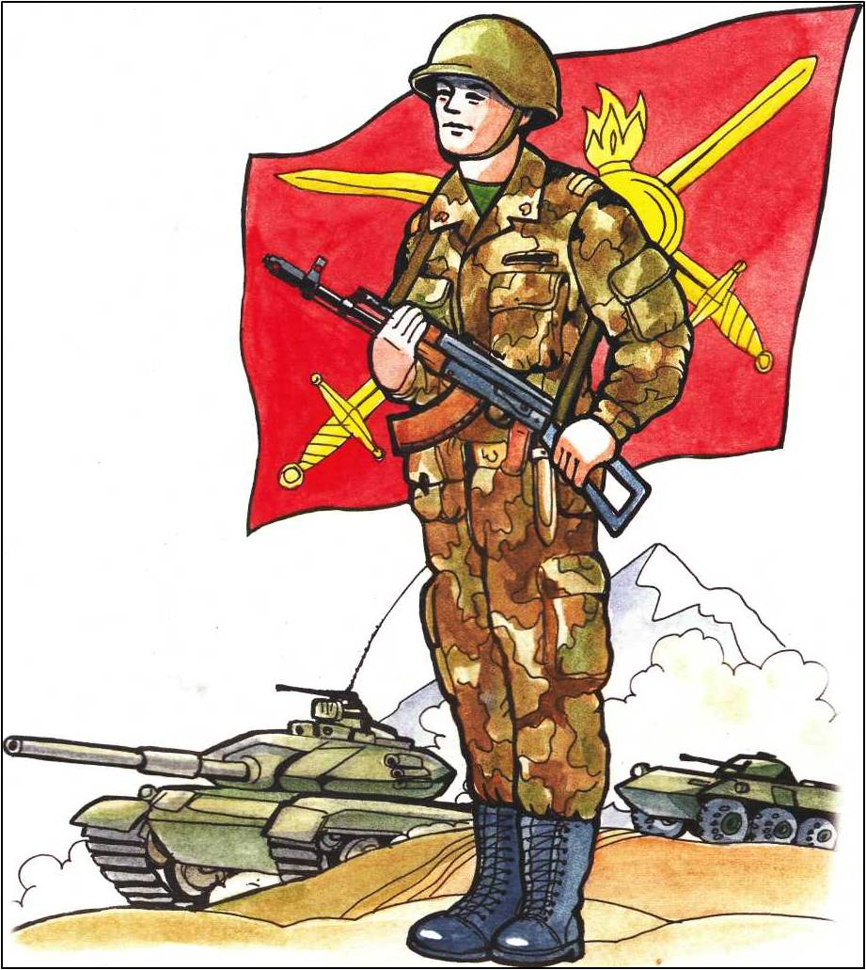

# ВОЕННО-МОРСКОЙ ФЛОТ

Россия - великая морская держава. Ее берега омывают 2 океана и более 10 морей. Уже много веков назад моряки принимали активное участие в торговле и обороне страны. Сегодня морские просторы нашей Родины защищают военные корабли, объединенные в большие группы (эскадры). Каждый тип кораблей в составе эскадры имеет свое назначение: авианосцы, тральщики, линкоры, катера, подводные лодки. Все вместе они составляют Военно-Морской Флот. У Военно-Морского Флота героическая биография, славные морские и боевые традиции. Его история - это упорный ратный труд, великие открытия и достижения, подвиги, совершенные во славу Отечества.

Как, по вашему мнению, называются защитники Отечества, которые служат в рядах Военно-Морского Флота? Совершенно верно, на кораблях служат моряки - матросы и офицеры. У каждого свои обязанности: радист поддерживает связь с землей, еду готовит корабельный повар - кок. А как вы думаете, кто самый главный на военном корабле? Правильно, на военном судне капитан - это командир корабля, он в ответе за весь корабль. Вспомните наиболее известные морские атрибуты (бескозырка с лентой, тельняшка, Андреевский флаг, якорь).

Большие надводные корабли оснащены пушками, зенитками, ракетами, глубинными бомбами (объясните, что это). Подводные лодки передвигаются под водой на большие расстояния и поражают корабли противника торпедами.

Предложите детям попробовать себя в роли морских сигнальщиков. Педагог (или родитель) - сигнальщик на пристани, дети - сигнальщики на корабле. Он подает сигнал, а дети должны точно и быстро повторить движение.

Попробуйте спеть и сплясать с присвистом вприсядку известную морскую песню-пляску «Эх, яблочко!» Приготовьте макароны по-флотски.

**Слова для обогащения детского лексикона:** флот, эскадра, авианосец, тральщик, линкор, катер, моряк, капитан, матрос, радист, кок, бескозырка, тельняшка, якорь, торпеда.

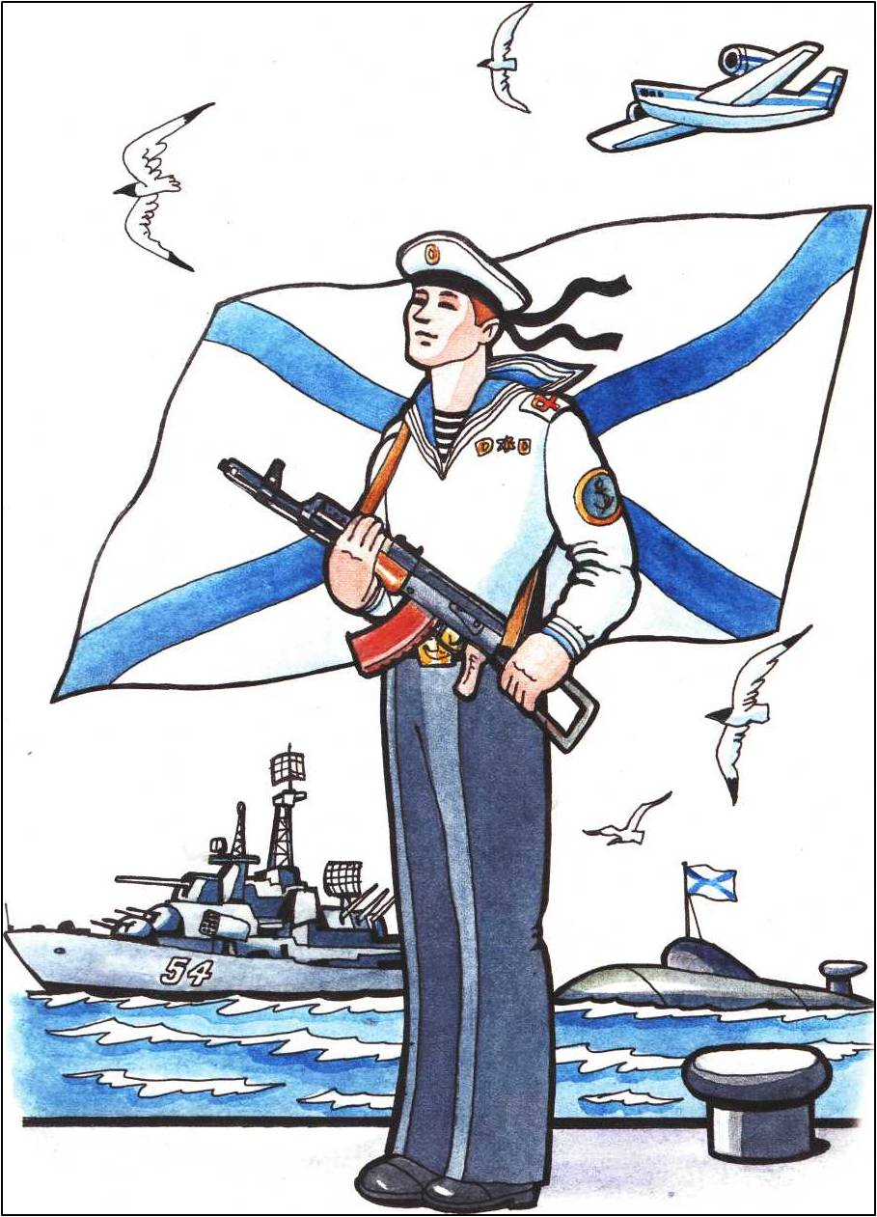

# ЛИЧНОЕ ОРУЖИЕ

Чтобы выиграть бой, недостаточно быть храбрым, смелым и сильным. С голыми руками «на медведя» не пойдешь. Обсудите, что еще помогает воину в сражении? (Оружие, защита). Рассмотрите еще раз карточку с богатырем и сравните ее, например, с карточкой «Сухопутные войска». Обсудите как изменялось вооружение в ходе исторического процесса. Хорошо бы рассказать и про холодную войну. Про гонку вооружений, когда оружие фактически не применялось, но создавалось все новое и новое - для сохранения баланса на планете и шаткого, но мира.

Рассмотрите личное оружие на картинке: пистолет, автомат, гранатомет, гранату, кортик. Подумайте, почему одно оружие называется холодным, а другое - огнестрельным? Вспомните, какие виды холодного оружия мы видели на картинках, может быть, в исторических фильмах (сабля, булава, меч, шпага, кинжал)? А как вы думаете, чем различаются между собой виды огнестрельного личного оружия? (Размером, назначением, дальностью боя, калибром патрона, видом боеприпаса, поражающей силой). Расскажите, что боеприпас гранатомета называется гранатой. Он значительно превосходит по калибру патрон стрелкового оружия.

Неплохо посетить какой-либо фестиваль военно-исторической реконструкции. Каждый год проходят «Бородино» и «Куликовская битва». Безусловно, с огромным удовольствием вы посетите Музей Вооруженных Сил, где все увидите в натуральную величину и «побывавшее в боях».

В магазинах можно купить надувные булавы, пластмасовые щиты и мечи. Некоторые родители принципиально не покупают своим детям, даже мальчикам, никакого оружия. На наш взгляд, это неразумно. Спички, ножи, иголки, оружие - это не те предметы, которые можно скрывать от ребенка бесконечно. Пусть лучше знакомство с ними произойдет под вашим контролем и в конструктивном ключе.

**Слова для обогащения детского лексикона**: гранатомет, граната, автомат, пуля, кортик, патрон, калибр, боеприпас

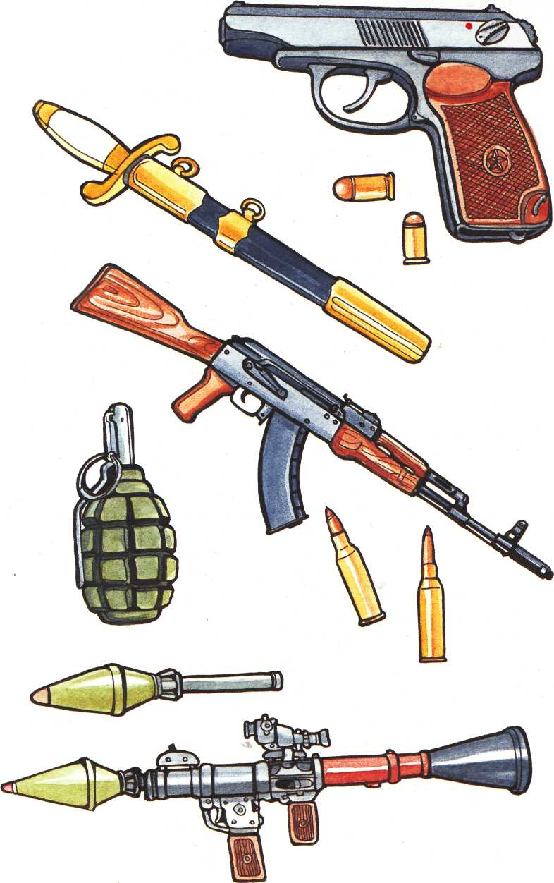

# АМУНИЦИЯ И СНАРЯЖЕНИЕ

Мы говорим: «Вот идет защитник Отечества», а как мы об этом узнаем? (По военной форме и амуниции). Обсудите, какой должна быть форма (удобной, красивой, хорошо защищать от ударов, согревать в холод).

По внешнему виду формы военнослужащего можно описать его служебный путь: в каком государстве служит, к какому роду войск относится, какое звание имеет, какая у него специальность, участвовал ли в боевых действиях и отличался ли в них.

Предметы (ремни, сумки, пистолетные кобуры), облегчающие военнослужащим ношение оружия, боеприпасов, ведение боевых действий, называют военным снаряжением или амуницией. Подумайте, для чего нужен тот или иной вид армейской амуниции.

Разыграйте ситуации, когда саперная лопатка, фляга или каска спасли жизнь бойцу, а прохудившиеся ботинки помешали выполнить важное задание или даже привели к его гибели.

Попробуйте устроить занятия-игру типа «намотай портянки», «вырой окоп», «газовая атака», «взрыв справа/слева/сзади», «марш-бросок», «привал», в которых используйте разную амуницию. Проявите должное понимание возрастных особенностей и педагогический талант - подобные упражнения пройдут с большим интересом, познавательным смыслом и запомнятся детям надолго.

Поговорите о том, что у всякой профессии, и не только военной, своя амуниция - у разведчика (какая?), у полицейского (какая?), у врача (какая?), у строителя (какая?).

Рекомендуем как-нибудь на улице обратить более пристальное внимание ребенка на военного, инспектора ДПС, охранника в магазине или врача скорой помощи с целью досконального изучения профессиональной амуниции и снаряжения.

**Слова для обогащения детского лексикона**: каска, шлем, камуфляж, противогаз, кобура, бинокль, портянки, кирзовые сапоги, аптечка, фляга, саперная лопатка, погоны, патронтаж, амуниция, снаряжение.

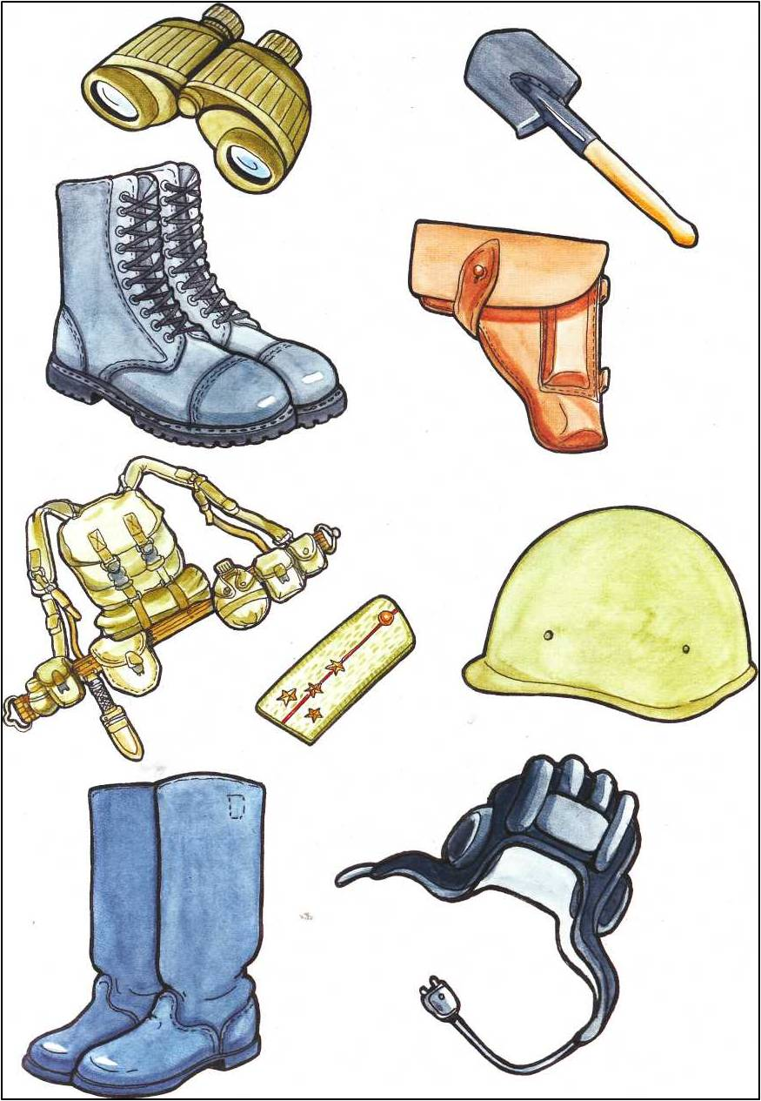

# ВОЕННАЯ ТЕХНИКА

Рассмотрите внимательно картинку. Какие виды военной техники вы знаете? Как вы думаете, чем отличается такая техника от личного оружия? (Размерами, дальностью боя, поражающей силой. Еще тем, что для обслуживания пушки, пулемета или ракетной установки нужно не менее двух человек, а то и больше.) Не только танкисты помогают мотострелкам вести бой, но и ракетчики.

Вот одна из ракетных установок. Не самая большая, хотя ее длина достигает десяти метров. Это высота трехэтажного дома. Летит ракета далеко - на несколько десятков километров. Укрылась ракетная установка на лесной поляне, не видно ее. Ракетчики ждут команды. И вот звучит: «Пуск!» Командир установки нажимает на кнопку, из сопел ракеты с грохотом вырывается яркий сноп пламени - заработал двигатель ракеты. Ракета набрала скорость и мгновенно исчезла из вида. Вскоре ракетчикам сообщили: цель поражена!

Вспомните фильмы и рассказы об отважных пулеметчиках, пушкарях. Посетите не только Музей Вооруженных Сил, но и Музей бронетанковой техники и вооружения в Кубинке. Незабываемые впечатления и, безусловно, познавательная поездка. Замечательно собрать с ребенком хотя бы один макет военной техники. Возможно, это станет его увлечением.

Игра «Меткий стрелок». У детей в руках маленькие мячи (ракеты), напротив каждой команды - корзина (вражеский танк), после команды «Огонь!» дети, прицеливаясь, забрасывают мячи в корзины. Выигрывает команда, забросившая наибольшее количество мячей.

Разыграйте сценки с командами («Бронебойным заряжай!», «Огонь!», «Пли!», «Бей прямой наводкой!», «Справа танки!») и экшеном по темам «Экипаж машины боевой» (танковый бой), «Забил заряд я в пушку туго» (пушечный расчет).

**Слова для обогащения детского лексикона**: пулемет, пушка, ракета, ракетно-зенитный комплекс, прицел, цель, поражение, лента (пулеметная).

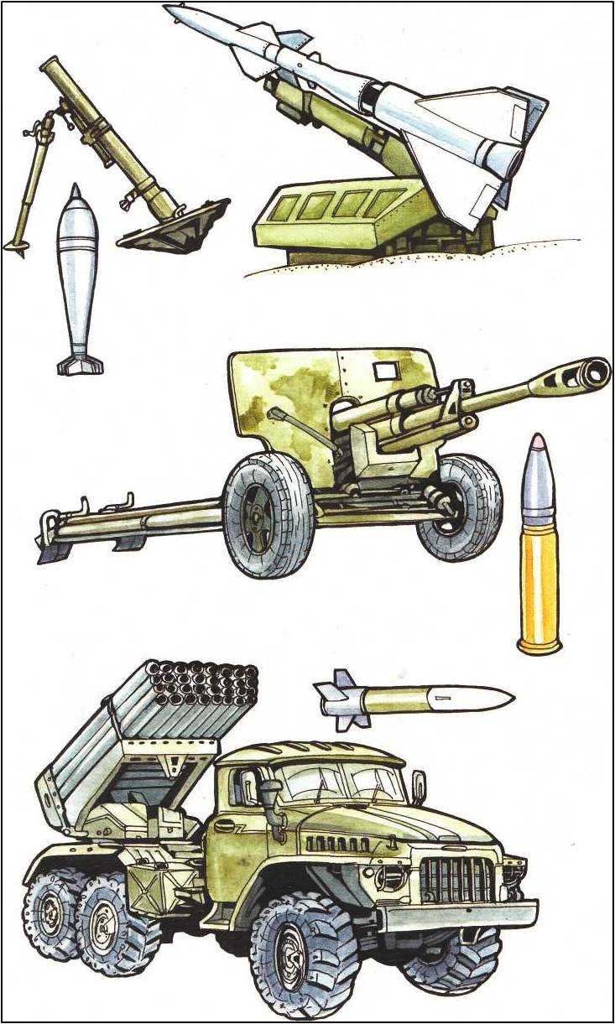

# ТЯЖЕЛО В УЧЕНИИ - ЛЕГКО В БОЮ

Три главные группы Вооруженных Сил - сухопутные, военно-воздушные и военно-морские силы - всегда в боевой готовности. Даже в мирное время. Обсудите пословицы: «Хочешь мира -готовься к войне», «Тяжело в учении - легко в бою». Военнослужащие и сейчас каждодневно изучают военную технику, проводят учебные сражения, действуют слаженно и решительно - на земле, на воде, под водой и в небе.

Вспомните об актуальных темах современности - космос и ядерное оружие (с учетом возраста, конечно). Уверены, что ваш рассказ оставит у ребенка неизгладимые впечатления и пробудит его пацифистские настроения.

Труд военного - это постоянный риск. Все профессии военных почетны и важны, а главное - очень нужны. Наша страна гордится своей армией, ее отважными воинами. Именно они в любой момент смогут встать на нашу защиту и обрушить всю свою мощь на врага! Разучите песенку «Несокрушимая и легендарная...».

Прочитайте детям высказывания об армии великого русского полководца Суворова (расскажите по возможности детям о нем):

* Плох тот солдат, который не мечтает стать генералом.
* Где пройдет олень, там пройдет и солдат.
* Смелого пуля боится, смелого штык не берет.
* Смелость города берет.
* Сам погибай, товарища выручай.
* Пуля - дура, а штык молодец.
* Стреляй метко, да редко.
* Нам мало трех, давай нам шесть. Нам мало шести, давай нам десять на одного. Всех побьем, повалим, в полон возьмем...
* В атаке не задерживай.
* Береги пулю в дуле, трое наскачут - первого заколи, второго застрели, третьего штыком карачун.
* Негоден тот солдат, который говорит: «Не могу знать».

**Слова для обогащения детского лексикона**: профессия, армия, боец, солдат, генерал, защита, военная техника, сила, мощь, слава, враг.

